Всемирный день борьбы с энцефалитом – тема: «Вакцинация от клещевого энцефалита сегодня»

Клещевой вирусный энцефалит (далее - КВЭ) является природно-очаговой острой вирусной инфекционной болезнью с трансмиссивным механизмом передачи возбудителя. Характеризуется преимущественным поражением центральной нервной системы, полиморфизмом клинических проявлений. Последствия заболевания разнообразны - от полного выздоровления до тяжелых нарушений здоровья, приводящих к инвалидности и летальным исходам.
Инкубационный период при трансмиссивном пути передачи длится 7 - 14 календарных дней, при алиментарном - 4 - 7 календарных дней.
Природные очаги КВЭ широко распространены в умеренной климатической зоне Евразийского континента. Наиболее активные очаги находятся в зоне широколиственных, смешанно-широколиственных, южно- и среднетаежных лесов.
Возбудитель болезни - вирус клещевого энцефалита (далее - вирус КЭ), является представителем семейства Flaviviridae, рода Flavivirus, включает три основные субтипы - европейский, дальневосточный и сибирский. Ареал вируса КЭ совпадает с ареалом основных переносчиков возбудителя - иксодовых клещей: Ixodes persulcatus и Ixodes ricinus, а также дополнительных представителей родов Haemaphysalis и Dermacentor. В ряде районов Сибири и Дальнего Востока определенную роль в передаче возбудителя КВЭ имеет Ixodes pavlovskyi.
Резервуаром вируса КЭ являются иксодовые клещи и мелкие млекопитающие. Последние наряду с крупными млекопитающими и птицами выполняют роль прокормителей различных фаз развития иксодовых клещей.
Ведущим механизмом передачи возбудителя является трансмиссивный. Значительно реже заражение человека происходит алиментарным путем при употреблении в пищу сырого молока коз (очень редко - коров). В отдельных случаях заражение реализуется контактным путем при попадании возбудителя на кожу и на слизистые оболочки при раздавливании клеща.

Профилактические мероприятия:
Специфическая профилактика КВЭ (плановая и по эпидемическим показаниям) проводится в соответствии с календарем профилактических прививок по эпидемическим показаниям и инструкциями по применению медицинских иммунобиологических препаратов.
Профилактические прививки против КВЭ проводят гражданам для предупреждения заболевания КВЭ.
Профилактические прививки против КВЭ населению проводят государственные, муниципальные и частные организации здравоохранения, имеющие лицензию на медицинские виды деятельности.
Профилактические прививки против КВЭ проводят:
- лицам до 18 лет, проживающим на административных территориях эндемичных по КВЭ, с охватом не менее 95%;
- взрослому населению, проживающему на административных территориях с высоким риском заболевания, с учетом дифференциации административных территорий по риску заражения населения вирусом КЭ, с охватом не менее 95%.
- взрослому населению, по виду деятельности или роду занятий, связанному с пребыванием в природных стациях, а также в садоводствах, расположенных в административных районах, эндемичных по КВЭ.
- населению, выезжающему в административные районы, эндемичные по КВЭ.
- лицам, связанным с трудовой деятельностью в административных районах, эндемичных по КВЭ (профессиональные группы риска), в частности, осуществляющих:
- сельскохозяйственные, лесозаготовительные гидромелиоративные, строительные, заготовительные, промысловые, геологические, изыскательские, экспедиционные, дератизационные, дезинсекционные работы; работы по выемке и перемещению грунта, расчистке и благоустройству леса;
- лицам, чья деятельность связана с использованием вируса КЭ;
- лицам, осуществляющим другие виды работ, связанные с угрозой заражения КВЭ
Специфическая профилактика – это Вакцинация
Существует две схемы вакцинации против клещевого энцефалита: плановая и экстренная:
Плановая вакцинация
Вакцинопрофилактику против КВЭ проводят в основном в зимний период в соответствии с медицинскими показаниями.
Стандартом вакцинации от клещевого энцефалита является применение 3-х доз вакцины. Повторная вакцинация (ревакцинация) проводится спустя 3 года и далее 1 раз в 3 года путем однократного введения 1-ой дозы вакцины.
Между введениями первой и второй доз вакцины существует интервал, который для каждой вакцины свой (от 2-х до 5-и 7-и месяцев). Через один год вводится 3-я доза вакцины. В ответ на введение вакцины в организме человека начинают вырабатываться антитела. На это уходит около 2-х недель. Две прививки от клещевого энцефалита (введение 2-х доз вакцины) приводят к выработке достаточного количества антител в организме человека. Однако полноценный длительный иммунитет (до 3-х лет) вырабатывается при проведении 3-х кратной вакцинации.
Привитым против КВЭ считается лицо, получившее законченный курс вакцинации и 1 (или более) ревакцинацию.
Вакцинация защищает от тяжелых форм клещевого энцефалита, от летальных исходов!
Экстренная (ускоренная) схема вакцинации
При экстренной или ускоренной схеме вакцинации сокращается интервал между 1 и 2 прививкой (от 2 недель до 1 мес. в зависимости от вакцины) и проводится, как правило, перед сезоном в зимне-весенний период. Ревакцинация проводится через 1 год после 2 прививки, в последующем – каждые 3 года.
Схемы ускоренной вакцинации используются как у детей, так и у взрослых, но лучше привиться заранее по основной схеме.
Экстренная схема вакцинации проводится при выездах (командировках, отпусках) на территории, эндемичные по клещевому вирусному энцефалиту.

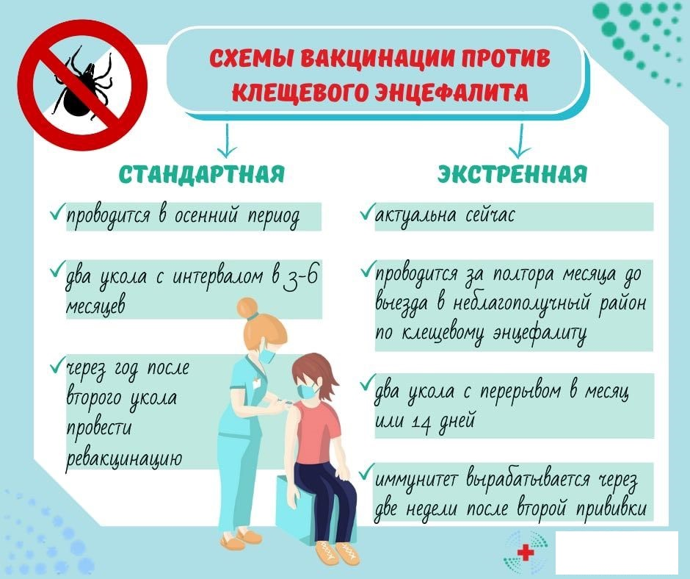

Неспецифическая профилактика КВЭ - направлена на предотвращение присасывания клещей-переносчиков к людям.
Мероприятиями по неспецифической профилактике КВЭ являются:
- индивидуальная (личная) защита людей;
- уничтожение клещей (противоклещевые мероприятия) в природных биотопах с помощью акарицидных средств;
- экологически безопасное преобразование окружающей среды;
- истребление мелких млекопитающих (дератизационные мероприятия);
- информационно-разъяснительная работа.
Индивидуальная (личная) защита людей включает в себя:
соблюдение норм безопасности на опасной в отношении клещей территории: проведение осмотров каждые 10 минут для обнаружения клещей; минимизация контактов с лесной подстилкой; устройство стоянок и ночевок в лесу на участках, лишенных травяной растительности или в сухих сосновых лесах на песчаных почвах; осмотр после возвращения из леса или перед ночевкой снятой верхней одежды, тела и предметов, на которых могут оказаться клещи; исключение заноса в помещения растений непосредственно из леса; осмотр собак и других животных для обнаружения и удаления с них прицепившихся и присосавшихся клещей.

Врач-эпидемиолог
Ф ФБУЗ «ЦГ и Э в РД
в Ботлихском районе» Казаналипова Х.К.

